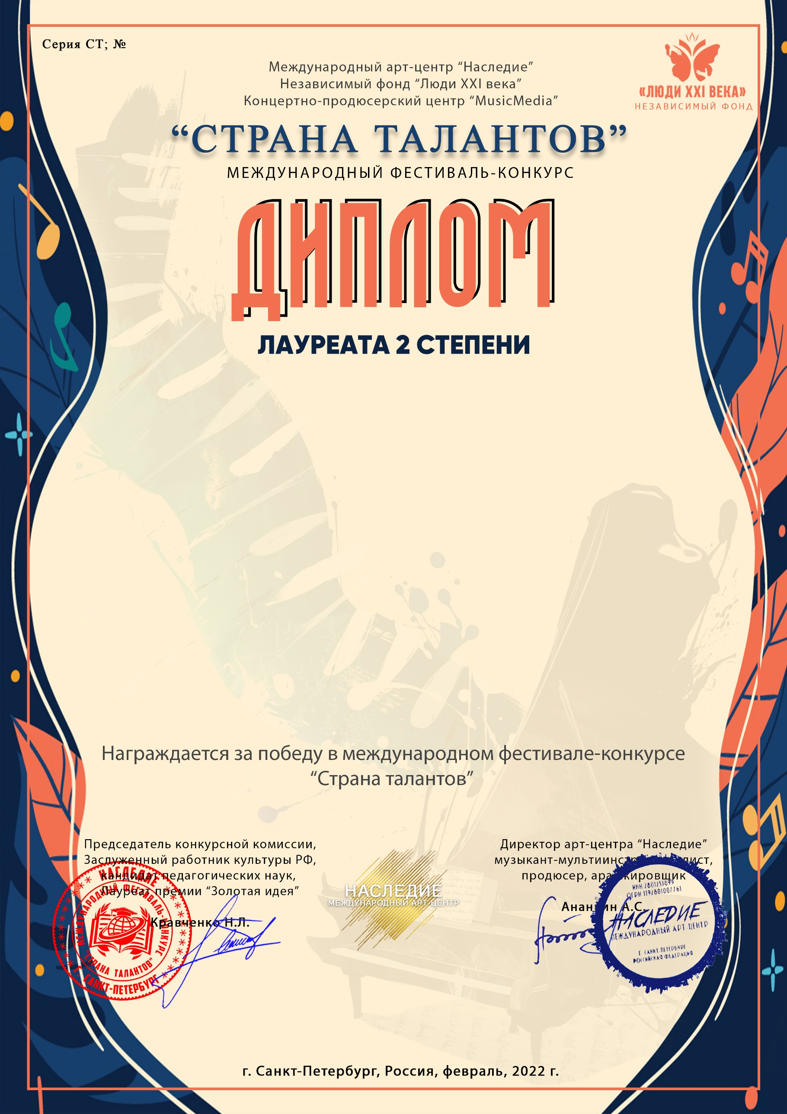
10907

Латыпова Радмила,

солистка ансамбля «Звонкие голоса», СМФК с.Мирный, Республика Башкортостан, Благоварский район, с.Мирный)

Наставник: Новикова Зоя Викторовна
.
Номинация: Вокал, соло, категория: 8-11 лет.

Конкурсная работа: Песня «Бабушка», слова и музыка Людмилы Мельниковой.

